3.1 VOCABULARIO RELATIVO A ACTIVIDADES DE ENTRETENIMIENTO.

Observa la siguiente lista de actividades:

|  |  |  |  |
| --- | --- | --- | --- |
| skiing | Hammer throw | hurdles | photography |
| Football | motorcycling | Cycling | Reading |
| Windsurf | archery | climbing | travelling |
| Ice hockey | tennis | judo | Painting |
| Weighlifting | basketball | Jogging | cooking |
| Horse riding | Roller skating | walking | Watching tv |
| fencing | Archery | Playing chess |  |
| atlethics | baseball | Running |  |
| golf | Motory | Going dancing |  |
| gymnastics | climbing | Going to the cimena |  |

¿Cuál de las actividades de arriba te gusta realizar?

De la lista de actividades, intenta relacionar los dibujos con su nombre.

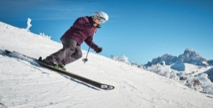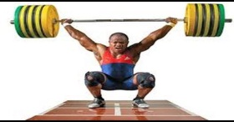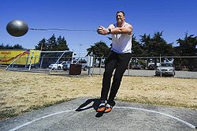

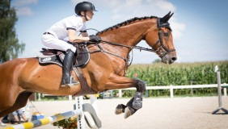

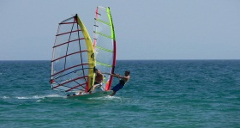



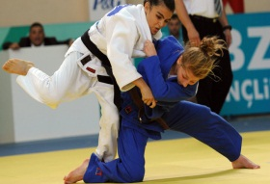

Visita éste video donde aprenderás algunas actividades deportivas para tu aprendizaje, observa y repite:

<iframe width="560" height="315" src="https://www.youtube.com/embed/-iJu3Vm5-_o" frameborder="0" allow="autoplay; encrypted-media" allowfullscreen></iframe>

3.2 WOULD LIKE, LIKE, WOULD PREFER, DON´T LIKE, HATE.

Para expresar gustos y preferencias utilizamos ciertas palabras que, de acuerdo a nuestra intención deberemos usar.

Con anterioridad vimos el uso de would, donde aprendimos que al unirlo con un verbo nos da la terminación ría en español :

Would + like = gustaría, estamos utilizando el verbo like, que significa gustar, pero, entonces por qué utilizar would like / like o would prefer para expresar preferencia o gustos?

Toda va a depender de nuestra intención.

Like: expresa gustos.

Would like: se usa para ofrecer o pedir algo, de una forma más educada.

Would prefer: lo utilizamos cuando algo en verdad es de nuestra preferencia.

Observa los ejemplos:

*I like the red apples, they are delicious. Me gustan las manzanas rojas (Expresa gusto)

I like eating red appples. Me gusta comer manzanas rojas (Expresa gusto)

Ojo: cuando tenemos dos verbos, el segundo deberá llevar ing, ya que la regla en ingles

NO nos permite llevar dos verbos en presente seguidos.

*I would like to eat a red apple. Me gustaría comer una manzana roja (Expresa petición)

* I would prefer eating red apples tan Green apples. Preferiría comer manzanas rojas que verdes. (preferencia)

**We like studying English (Expresa gusto)

**We would like to take special classes (Expresa petición)

** We would prefer English because French is very difficult. (preferencia)

¿Pero entonces cómo usamos don´t like o hate?

Don´t like y hate los vamos a utilizar de la misma forma pero del lado contrario.

Don´t like = lo que no nos gusta.

Hate: lo que en verdad detestamos.

Observa los ejemplos:

* I don´t like red apples. No me gustan las manzanas rojas (Expresa disgusto)

*She doesn´t like red apples. A ella no le gustan las manzanas |(Expresa disgusto)

*I hate red apples. Detesto las manzanas rojas. (Expresa un gran disgusto).

Como puedes darte cuenta el tema en ésta unidad es muy sencillo.

Observa éste video donde verás la explicación de like y dislike:

<iframe width="560" height="315" src="https://www.youtube.com/embed/G5jSzCtEkhQ" frameborder="0" allow="autoplay; encrypted-media" allowfullscreen></iframe>

Te invito a hacer una lista de las actividades que te gustan, las que te encantan y las que no te gustan, para repasar el tema, puedes utilizar el vocabulario de la lección 3.1

3.3 WHY / BECAUSE

Observa la siguiente imagen y deduce el uso de why y because.

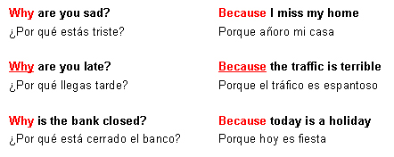

**Why:** por qué (utilizado para preguntas directas e indirectas)

Why are you at the hospital? (Pregunta directa)

Why are you using my cellphone? (Pregunta directa)

He asked me why I haven´t gone to the party. (Pregunta indirecta)

My mother asked her why she was so serious. (Pregunta indirecta)

**Because:** porque (lo utilizamos para *responder a la pregunta why o **cuando queremos dar una explicación en oraciones afirmativas o negativas.

1.- **Why** are you at the hospital?

**\*Because** I have a bad headache. (Respuesta a la pregunta why)

2.- **Why** are you using my cellphone?

**\*Because** my cellphone is broken (Respuesta a la pregunta why)

1.- ** They couldn´t arrive to the party **because** their car broke down. (explicación)

2.- ** We are going to read this book because my boss told us to read it. (explicación)

Observa el siguiente video, donde encontrarás la del uso de why y because para repasar tu conocimiento.

<iframe width="560" height="315" src="https://www.youtube.com/embed/hledWs5r6yQ" frameborder="0" allow="autoplay; encrypted-media" allowfullscreen></iframe>

Actividad integradora:

En esta actividad integradora trabajaremos en vocabulario:

Arrastra la traducción que corresponda a cada actividad:

|  |
| --- |
| Aerobics Tiro al arco Bádminton Béisbol Baloncesto Bolos Boxeo Ajedrez Cricket Ciclismo pesca golf gimnasia salta de altura automovilismo montañismo pesca  Bailar dardos esgrima judo karate kayac paracaidismo polo flexiones correr  Senderismo hockey montar a caballo remo vela buceo patinaje sky paracaidismo  Futbol squash natación ping pong tenis water polo lucha libre Voleibol pesas |

**Aerobics:**  Aerobics

**Archery**: Tiro al arco

**Badminton**: Bádminton

**Baseball**: Béisbol

**Basketball**: Baloncesto

**Bowling**: Bolos

**Boxing**: Boxeo

**Chess:**  Ajedrez

**Cricket**: Cricket

**Cycling**: Ciclismo

**Dancing:**  Bailar

**Darts**: Dardos

**Fencing**: Esgrima

**Fishing**: Pesca

**Golf**: Golf

**Gymnastics**: Gimnasia

**High jump**: Salto de altura

**Hiking**: Senderismo

**Hockey**: Hockey

**Horseback riding**: Montar a caballo

**Hunting**: Caza

**Judo:**  Judo

**Karate:**  Karate

**Kayaking**: Kayak

**Motoring:**  Automovilismo

**Mountain climbing**: Montañismo

**Parachuting**: Paracaidismo

**Polo:**  Polo

**Push ups:**  Flexiones

**Rowing:**  Remo

**Running:**  Correr

**Sailing:**  Vela

**Scuba diving:**  Buceo

**Skating**: Patinaje

**Skiing**: Esquí

**Skydiving:**  Paracaidismo

**Soccer**: Fútbol

**Squash:**  Squash

**Swimming**: Natación

**Table tennis:**  ping pong

**Tennis**: Tenis

**Volleyball**: Voleibol

**Waterpolo:**  Waterpolo

**Weightlifting**: pesa

**Wrestling:**  Lucha libre

Arrastra el verbo compuesto que defina la traducción:

|  |
| --- |
| Eat out ge ton walk out drive off look out turn round take off break down move in come back |

1.- Subirse get on ­­­­­­­­­­­­­­­­­­­­­

2.- regresar come back

3.- Marcharse (en un carro) drive off

4.- Darse vuelta turn round

5.- Descomponerse break down

6.- Despegar (avión) take off

7.- estar atento a algo look out

8.- mudarse move in

9.- irse walk out

10.- comer fuera eat out